
日期: _____________________
系列: 上帝满有能力（九月——十一月）
一年班，课程二十四

Year 1, Lesson 19

以利亚和巴力的众先知

取回家的要点：*上帝满有能力——祈求上帝的帮助。
＊在整个课程中重复这句子。

圣经故事：列王记上18:16-39
与耶稣连接：我们奉耶稣的名祷告。

我们将帮助孩子们认识：
- 以利亚和巴力的众先知的故事。
- 上帝比我们的难题更有能力。
- 上帝有足够的能力回应我们所有的祷告。

我们将帮助孩子们体会：
- 在上帝的能力里有力量。
- 有足够信心上帝的能力可以回答我们的祷告。
- 透过祷告使他们把自己的难题带到上帝的面前。

我们将帮助孩子们应用：
- 在圣经故事里参与以利亚和巴力的众先知的比赛。
- 以“举重”这活动来讨论上帝的能力。
这课程的行程图表

目的地 | 页数 # | 在你的旅程中发掘一些事情 | 所需教材
大组-开场   | 3  3 – 6 | 木偶表演  圣经故事 |  | - 木偶婷婷  - 杠铃（用活动2的）  - 给婷婷的防汗腕巾（选择性）  - 成人尺寸的皇袍  - 皇冠  - 成人尺寸的浴袍  - 祭坛：用撕成不规则形状的褐色纸把一个纸箱包起来  - 一打报纸石头  - 两块肥大的“肉”  - 四个空的、三公升塑胶牛奶瓶，每瓶装大约一杯水  - 闪光纸  - 打火机  - 6-12支的柴枝  - 玩具或真的麦克风  - “以利亚和巴力的众先知”故事的图片  - 长条胶带
小组的应用   | 7  8  9  9 – 10  10 | 活动1：“祭坛图画”  活动2：“举重”  活动3：“以利亚的祭坛”小吃  活动4：“祷告的手的诗歌”  祷告时间 |  | 活动1：  - 每个孩子一张蓝色马尼拉卡  - 每个孩子半张灰色的颜色纸  - 把红色、橙色和黄色的皱纸剪成2寸的四方形（每个孩子两到三张各颜色的皱纸）  - 胶水  - 一些取回家的要点的标签  活动2：  - 两个杠铃：用厨房吸油纸的中心卷轴和两粒汽球做成  活动3：  - 每个孩子一片四方的香蕉蛋糕  - 每个孩子三条手指饼干  - 每个孩子三到四片红色的酸梅  - 每个孩子一张餐巾纸  活动4：  - 马克笔  - 把祷告的手放大
大组 – 结束   | 11  11 | 用木偶短剧温习课程  唱歌（选择性） |  | - 木偶小鹅  - 小组活动的样本  - 从你教会的音乐图书馆选2或3首歌

上课前的歌唱时间：（10分钟）
目的：当聚集全部孩子在一个组里唱歌时，新来的小朋友会比较容易投入，也会积极参与组内活动。选一些和今天课程主题有相关性的歌曲，方便介绍今天的主题。

选2至3首歌

大组-开场：（15分钟）
目的：木偶会将今天课程所要教导的演出。不会有完整的手稿，不过，会有故事大纲给组长，以便他/她和木偶可以互动。将取回家的要点介绍给孩子们，好让他们可以和上帝的话语互动，当他们经历圣经故事时更能投入。

所需教材：木偶婷婷、杠铃（用活动2的）、给婷婷的防汗腕巾（选择性）、成人尺寸的皇袍、皇冠、成人尺寸的浴袍、祭坛：用撕成不规则形状的褐色纸把一个纸箱包起来、 一打报纸石头、两块肥大的“肉”、四个空的、三公升塑胶牛奶瓶，每瓶装大约一杯水、闪光纸、打火机、6-12支的柴枝、玩具或真的麦克风、“以利亚和巴力的众先知”故事的图片、长条胶带

木偶表演：
婷婷戴着防汗腕巾，上下举着“杠铃”喘着气走出来。主持人问她正在做什么。婷婷说她觉得她的衣橱有妖怪。（成人不应该有任何反应即使会有妖怪。）所以，她要变强壮以便可以打败它们保护自己。

主持人向婷婷保证在她的衣橱里没有妖怪，还说举重是可以让她变强壮，但有个比任何人都有能力的人可以在任何事情上帮助她。那个人就是上帝。他比世界上任何一个人都有能力。他有足够的能力赶走我们的恐惧。婷婷或我们任何一个人都可以想上帝祷告，他有足够的能力帮助我们。分享取回家的要点。*上帝满有能力——祈求上帝的帮助。

圣经故事：
设置：
在孩子们未到达前，根据以下的指引来设置舞台：
- 把“祭坛”安放在舞台的一边，上面放几支柴枝做成火堆。把肥大的“肉”放在柴上面。
- 在舞台的另一边，把报纸石头和柴枝分散并掺杂一起，“肉”放在旁边。
- 这短剧要求额外的两个男生——一个扮演亚哈王（戴上皇冠和穿上皇袍），一个扮演以利亚（可以穿上简便的白袍）。以利亚的袍要藏着弄碎的闪光纸。也需要一个拿麦克风的广播员。

介绍角色
如果你喜欢比赛请举手。很好。今天的圣经故事就是要来一场比赛。

举起以利亚和巴力的众先知的图片。当你讲到有关人物时指向那人物。如果你没有这圣经故事的图片，指向演员。

这是以利亚。他是一位先知。就是说他说上帝的话。在我们这场比赛里他是好人。你们可以说：“耶”吗？

这些是巴力的众先知。他们相信假神。在我们这场比赛里他们是坏人。你们可以说：“Boooo”吗？

这是亚哈王。他跟随假先知。你们可以说：“Boooo”吗？

亚哈王和以利亚将举行一项比赛，他们要找出哪一个才是真正和有能力的神。

邀请六个孩子上前来扮演巴力的先知。对他们解释说他们将扮演坏人。他们会说出一些没有人应该说的话，因为这些先知敬拜巴力，一个假神。要记住，你们只是假装及帮我把故事演出来罢了。

介绍比赛
广播员： （拿着麦克风）早安，孩子们，以色列的孩子们。欢迎来到迦密山及以利亚和巴力的众先知的争端。现在，让我们欢迎他们出来。这是以利亚（指向以利亚）。这是亚哈王（指向亚哈王）。和亚哈王一起的是巴力的众先知，是亚哈王跟随的（指向站在台上的孩子们）。对了，在圣经的时代里，如果有比赛当然不会有象我这样的广播员。我会在这里的原因是要帮你们学习一个重要的真理：*上帝满有能力——祈求上帝的帮助。让我们来试试。我说出前半段而你们就说出后半段。*上帝满有能力——祈求上帝的帮助。任何时候只要听到我或是以利亚说出前半段，你们要记得说出你们的部分。再来一次：*上帝满有能力——祈求上帝的帮助。

谁更有能力？
今天最大的问题是：“哪一个神是最有能力的？”

（转向亚哈王）亚哈王，你说哪一个神最有能力？你认为谁会赢得这场比赛？（把麦克风向着亚哈王。）

亚哈王： 哼，当然是巴力啦！以利亚先知只是一个捣蛋鬼。他的神只是个笑话。我是敬拜巴力的！

广播员： （透过麦克风说话）谢谢你，亚哈王。现在我们来访问以利亚。以利亚，你说哪一个神更有能力？哪一个神将会赢得这比赛呢？（把麦克风向着以利亚。）

以利亚： 只有耶和华上帝才是真神。今天每个人都会知道真正的能力是属于耶和华上帝的。

广播员： 谢谢你。现在，我们要开始比赛了。巴力的众先知先上来。你们可以在你们的祭坛前站好。（让扮演巴力先知的孩子们围着祭坛的盒子。）

广播员： （转向观众群）这场比赛的目的是向神祈求火。哪一个祭坛先有火就代表那是真正和有能力的神。*上帝满有能力——祈求上帝的帮助。巴力的众先知，你们可以开始祈求了。

叫喊巴力
让亚哈王叫喊一些字句，孩子们重复。用以下的字句或者你有其他的点子也可以加进来：
- 巴力，给我们火！
- 你可以做到的，巴力！
- 燃烧吧，巴力！
- 巴力，去把它们烧成灰吧！

以利亚： 来吧。你的神应该可以做的更好。

当巴力的众先知继续用以上的字句在喊叫时，让他们手牵手围着祭坛转圈。让以利亚用以下的字句嘲笑他们：
- 你们的神在哪里？是不是在睡觉啊？
- 你们的神去旅行了吧？
- 巴力是不是忘记了他的人民啦？

广播员： （看着众先知）巴力的众先知啊，现在已是傍晚了，你们的神却还没有任何的回应。

（面对观众）以色列的孩子们，对我来说巴力并不是一个很有能力的神。但我们都知道唯独*上帝满有能力——祈求上帝的帮助。

（转向巴力的众先知）既然你们的神没有对你们的祈求有所回应，他一定是没有能力的。他一定不是真神。巴力的众先知你们可以坐下了。（让扮演先知的孩子们，坐在他们祭坛的四周。）

广播员： 亚哈王，你现在对巴力还有什么话说吗？

亚哈王： 比赛还没完！让我们看看耶和华上帝是不是可以做的更好！

广播员： （面向观众）我想亚哈王真是死不认输。（转向以利亚）以利亚，接下来轮到你了。

建祭坛并浇水在其上
亚哈王： 哈！以利亚竟然连一个象样的祭坛都没有！

以利亚走去那堆石头那边整理他的祭坛。让孩子们帮他算出12颗石头代表以色列的12个支派。用一些长条胶带固定石头做祭坛。把“肉”放在上面。然后，以利亚拿起铲子假装在祭坛四周挖沟。同时，让亚哈王说些不礼貌的批评，如：“他到底知不知道自己在做些什么？”或“开玩笑的吧！”

以利呀： （面向观众）以色列的孩子们，我需要一些好帮手。我们要让亚哈王和巴力的众先知知道*上帝满有能力——祈求上帝的帮助。

以利亚选了四个孩子做帮手。每个孩子手中拿了一个瓶子并叫他们以洒水的方式把“水”“洒在”祭坛的四周。要孩子们重复两次然后回去和自己的组一起坐。

以利亚： 看看这祭坛吧。被水湿透了。还有水在我所挖的沟流着呢！没有人可以在这样的情况下起火！但是*上帝满有能力——祈求上帝的帮助。

祷告和火
（举起双手）哦，耶和华，你是这些人的神。请你应允我的祷告以便这些人知道你是耶和华上帝并回转他们的心归向你。

当以利亚在祷告时，亚哈王走向祭坛并转身以背对着观众。他哼了一声又发出其它声音表示他不相信以利亚。祷告结束时，扮演以利亚的演员从前台退去一边，用背对着观众，用打火机点燃闪光纸抛向空中。为了安全起见，这动作一定要练习几次。

广播员： 是火耶！（指向祭坛）它在祭坛上、在柴上、连水里也有！现在，我们知道耶和华上帝是真神而且*上帝满有能力——祈求上帝的帮助。耶和华上帝在这迦密山的争端赢了！以色列的孩子们，让我们向真神下跪。（带领孩子们跪下。）

以简单的祷告做结束。
小组的应用：（30分钟）
目的：在小规模的组别里，可以让孩子们与大人及同龄的小朋友在教会里建立更亲密的关系。用有趣的实际活动讨论圣经故事，加强取回家的要点。要一直不断重复取回家的要点。你说出取回家的要点前半句，孩子们以后半句回应。应用题可以帮助孩子们将取回家的要点应用在他们的日常生活中。将全部的小组聚集并以祷告作为课程的结束。让孩子们祷告。

在小组的应用时间里，讨论以下的问题和要点：

告诉我有关迦密山的比赛。（和孩子们复习这故事。亚哈敬拜巴力；以利亚敬拜耶和华上帝。巴力的众先知祈求巴力点燃他们的祭坛；以利亚则祈求耶和华上帝。巴力没有任何回应。耶和华上帝回应祈求甚至连湿的祭坛也可以被点燃。）

我们从这故事中学习到了什么？（*上帝满有能力——祈求上帝的帮助。）

你可以在什么时候祈求上帝的帮助？

请告诉我一个你的祷告上帝已回应的。

耶稣牺牲自己在十字架上以便我们的罪被原谅。当我们相信耶稣并且奉他的名向上帝祷告时，他会帮助我们。我们奉耶稣的名祷告。

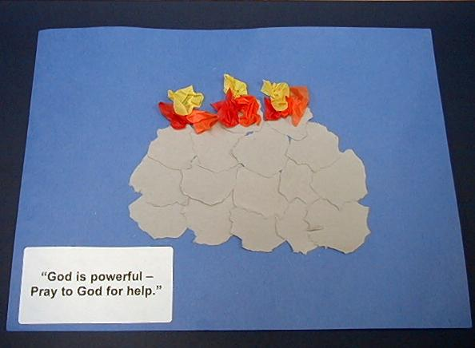
活动 1：“祭坛图画”手工
所需教材：每个孩子一张蓝色马尼拉卡、每个孩子半张灰色的颜色纸、把红色、橙色和黄色的皱纸剪成2寸的四方形（每个孩子两到三张各颜色的皱纸）、胶水、一些取回家的要点的标签

要孩子们把灰色的颜色纸撕成石头形状，之后粘在蓝色马尼拉卡上形成一个祭坛。接下来，把各颜色的皱纸粘在祭坛上做成“火”。

他们正在做手工时，复习故事和讨论他们可以在什么时候向上帝祈求帮助。读取回家的要点：*上帝满有能力——祈求上帝的帮助。

活动 2：“举重”游戏
所需教材：两个杠铃：用厨房吸油纸的中心卷轴和两粒汽球做成

杠铃的做法：用厨房吸油纸的中心卷轴，两粒充气的汽球并绑紧。一条大的像皮筋。把象皮筋绑在第一粒汽球的结上并插入卷轴。用一个钩或钳子伸进卷轴里要碰到象皮筋，把象皮筋拉长足够绑到第二粒汽球的结。放开汽球，象皮筋就会支持着两粒汽球紧贴卷轴。

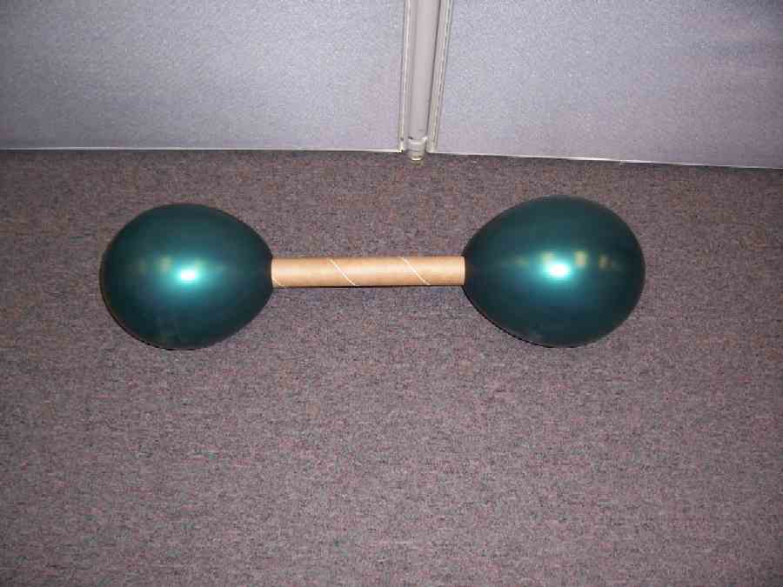

围成圆圈坐下，杠铃放在圆圈中间。告诉孩子们，他们今天要成为举重者。一个接一个，让孩子们走到圆圈中间举起杠铃，要全部的孩子说：“上帝的能力胜过。。。”让站在中间的孩子完成句子。

当每个孩子都轮流玩了这游戏，再玩一次。这次，让他们完成“上帝有足够的能力。。。”这句子。可能对一些孩子来说会有些困难完成句子，如果是这样，用以下的点子帮他们（或允许他们抄其他人的点子）。

上帝的能力胜过：
- 水灾
- 大狗狗
- 恐龙
- 恶梦
- 坏人

上帝有足够的能力：
- 保护我的安全
- 回答我的祷告
- 照顾我
- 点燃湿的祭坛
- 帮我，当我需要他的时候
- 做任何事情

活动 3：“以利亚的祭坛”小吃
所需教材：每个孩子一片四方的香蕉蛋糕、每个孩子三条手指饼干、每个孩子三到四片红色的酸梅、每个孩子一张餐巾纸

把餐巾纸派给孩子们。给每个孩子一块香蕉蛋糕。把手指饼干互相交叉放在蛋糕上，类似柴枝在火里一样。把红色酸梅放在最上面看似火。

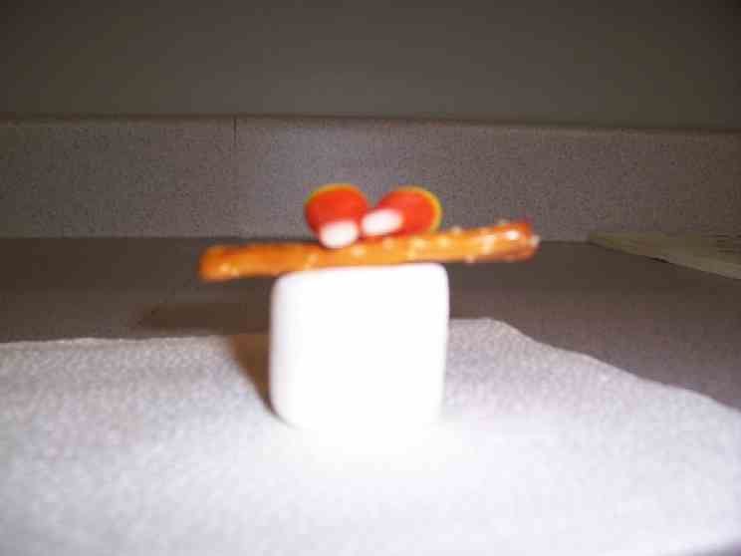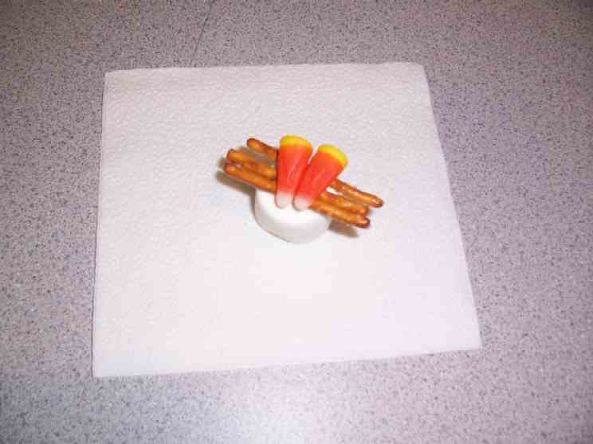

孩子们在干活时，复习故事。提醒他们火不能在水里被点燃。但因着上帝满有能力，他可以让火在水里燃烧。复习取回家的要点。*上帝满有能力——祈求上帝的帮助。叫孩子们说出在什么时候他们需要祈求上帝的帮忙——当他们生病的时候、当他们感到害怕、当他们顽皮而需要被原谅的时候等等。

活动 4：“祷告的手的诗歌”
目的：帮助孩子们将圣经节紧记在心。在小组以创意手法让孩子们快乐地学习经句。

所需教材：把祷告的手放大、马克笔

要背的金句：耶利米书33:3 ~ “你呼求我，我就应允你。”（新译本）

学习背经文：
在上课前先把祷告的手粘在墙壁。让孩子们坐下一起学习背经文。经节的字是用小点或淡色做成的。当一个孩子的名被叫出时，他要出来把字印出来。当全部字被印出后，一起背诵经文几次。之后，一起以“伦敦桥”这首歌的音乐唱出经节。

“你呼求我，我就应允你，
我就应允你，
我就应允你，
你呼求我，我就应允你，
耶利米333”

你
呼求
我
应允
我就
你。
耶33:3

祷告时间：
解释给孩子们知道基督徒常常“奉耶稣的名”祷告。因着耶稣，我们有能力向上帝祷告。当你今天祷告时，祈求上帝在你所遇到的难题上给予帮助。祷告要以“奉耶稣的名祷告。阿门。”做结束。以主祷文结束祷告时间。

大组-结束：（10分钟）
目的：傻傻的木偶鸟，小鹅，正在非常努力学习取回家的要点。组长将从今天的课程里，用每个小组的应用活动里的例子，说出前半句的取回家的要点，孩子们以后半句回应。他们尝试将取回家的要点教这木偶鸟，但是，每次他都混淆了字句或概念。经过了三次的尝试，他终于学会了，而且还用一种近似唱歌剧的嗓子唱着取回家的要点。

所需教材：木偶小鹅、小组活动的样本、从你教会的音乐图书馆选2或3首歌

唱歌：（选择性）

用木偶短剧温习课程：
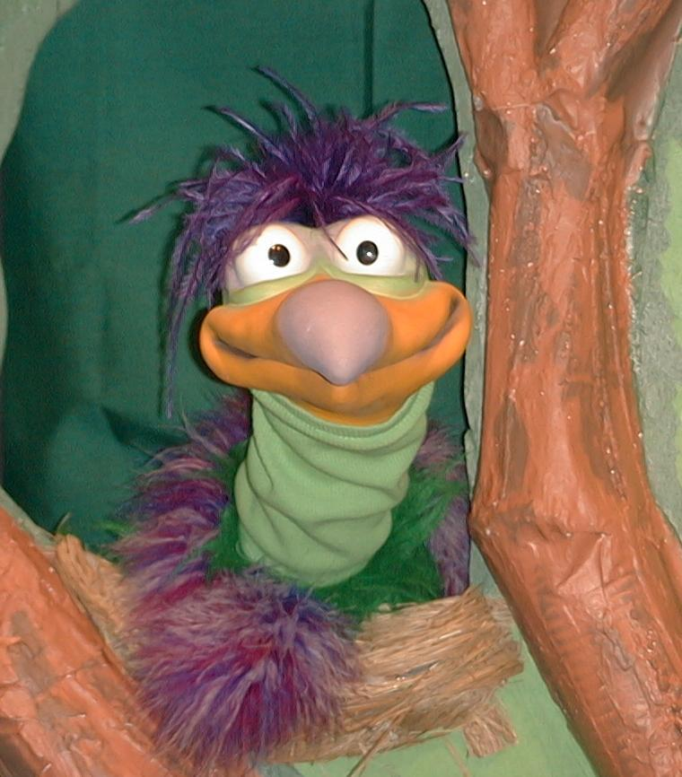
主持人给小鹅看活动1所做的手工。孩子们都尝试把取回家的要点教小鹅。

主持人对孩子们说： “上帝满有能力。。。”
孩子们说： “。。。祈求上帝的帮 助。”
主持人对小鹅说： “上帝满有能力。。。”
小鹅说： “熊住在山洞里。”

主持人再让小鹅看小组的另一个活动的例子并且重复第一句句子。孩子们给了正确的句子并试着再教小鹅取回家的要点。照着这个做法，主持人会继续展示每个活动的例子。以下是小鹅的回应：

小鹅对活动2的例子的回应：“蝙蝠住在山洞里。”
小鹅对活动3的例子的回应：“（主持人的名字）住在山洞里。”
小鹅对活动4的例子的回应：“哇！上帝的大手可以救我。”

主持人说： “小鹅，这是最后一次，你要听好了。上帝满有能力。。。”
孩子们说： “。。。祈求上帝的帮助。”
主持人对小鹅说： “上帝满有能力。。。”
小鹅的回应： （以“咪，咪，咪，咪，咪。。。”来练唱而且还用一种近似唱歌剧的傻瓜嗓子唱着）“上帝满有能力，祈求上帝的帮助。”

接待嘉宾及感谢他们的出席。

课程 24

大组——开场：
- 木偶婷婷
- 杠铃（用活动2的）
- 给婷婷的防汗腕巾（选择性）
- 成人尺寸的皇袍
- 皇冠
- 成人尺寸的浴袍
- 祭坛：用撕成不规则形状的褐色纸把一个纸箱包起来
- 一打报纸石头（用报纸做成的石头）
- 两块肥大的“肉”
- 四个空的塑胶瓶，每瓶装大约一杯水（确定每个瓶子都是干净的，在瓶子上方铺上一张塑胶袋用象皮筋绑好并戳几个洞。）
- 打火机
- 6-12支的柴枝
- 玩具或真的麦克风
- “以利亚和巴力的众先知”故事的图片
- 长条胶带

小组的应用：
活动1：
- 每个孩子一张蓝色马尼拉卡
- 每个孩子半张灰色的颜色纸
- 把红色、橙色和黄色的皱纸剪成2寸的四方形（每个孩子两到三张各颜色的皱纸）
- 胶水
- 一些取回家的要点的标签
活动2：
- 两个杠铃：用厨房吸油纸的中心卷轴和两粒汽球做成。用象皮筋透过卷轴把两粒汽球连起来。
活动3：
- 每个孩子一片四方的香蕉蛋糕
- 每个孩子三条手指饼干
- 每个孩子三到四片红色的酸梅
- 每个孩子一张餐巾纸
活动4：
- 马克笔
- 把在第14页祷告的手放大至A3尺寸。经节的字可以是小点或淡色做成。

大组 – 结束：
- 木偶小鹅
- 每个活动的样本
- 从你教会的音乐图书馆选2或3首歌
to me
and
answer
I will
you.
Jer. 33:3

你

呼求
我
我就
应允
你。
耶33:3

